
МИНИСТЕРСТВО НАУКИ И ВЫСШЕГО ОБРАЗОВАНИЯ РОССИЙСКОЙ
ФЕДЕРАЦИИ
ФЕДЕРАЛЬНОЕ ГОСУДАРСТВЕННОЕ БЮДЖЕТНОЕ
ОБРАЗОВАТЕЛЬНОЕ УЧРЕЖДЕНИЕ ВЫСШЕГО ОБРАЗОВАНИЯ
«ДОНСКОЙ ГОСУДАРСТВЕННЫЙ ТЕХНИЧЕСКИЙ УНИВЕРСИТЕТ»
(ДГТУ)

Факультет «Информатика и вычислительная техника»
Кафедра «Кибербезопасность информационных систем»

Лабораторная работа №6
по дисциплине «Кросс-платформенные программные системы»

Выполнил: обучающийся гр. ВКБ43
Ковалев Д. П
Проверили:
Ковальчик Р. В.

г. Ростов-на-Дону
2026 г.

Цель: «Подключение и настройка к проекту библиотеки SQLAlchemy и библиотеки alembic. Создание реляционной базы данных при помощи библиотеки SQLAlchemy и реализация миграций с помощью библиотеки alembic.»
Для выполнения лабораторной работы нужно описать в начале модели от SQLAlchemy, изначально представлен декларативный подход для построения моделей.
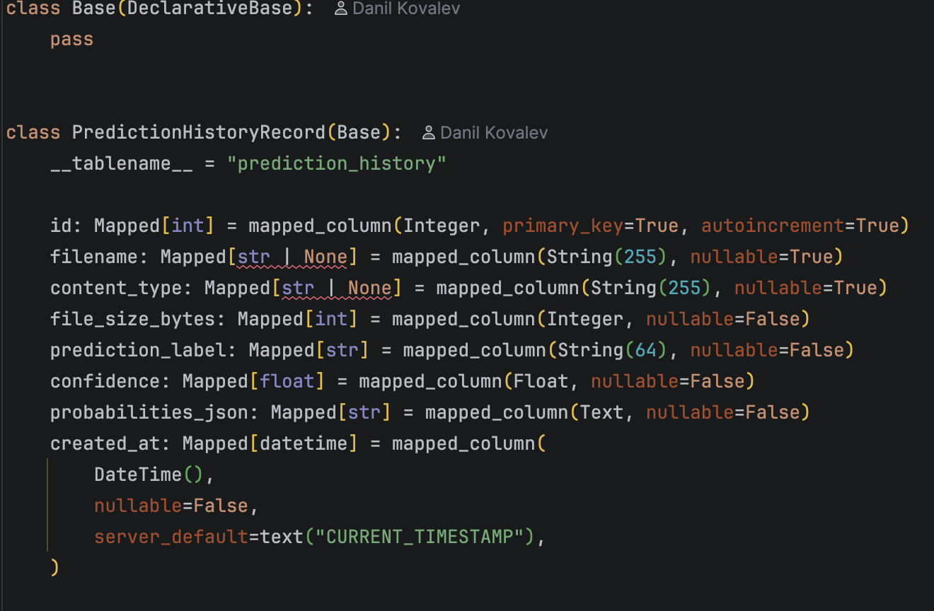
Рисунок 1 – декларативная модель SQLAlchemy

Для UI было дописано новое поведение, которое позволит отображать таблицы базы данных. Результат представлен на рисунке 2.
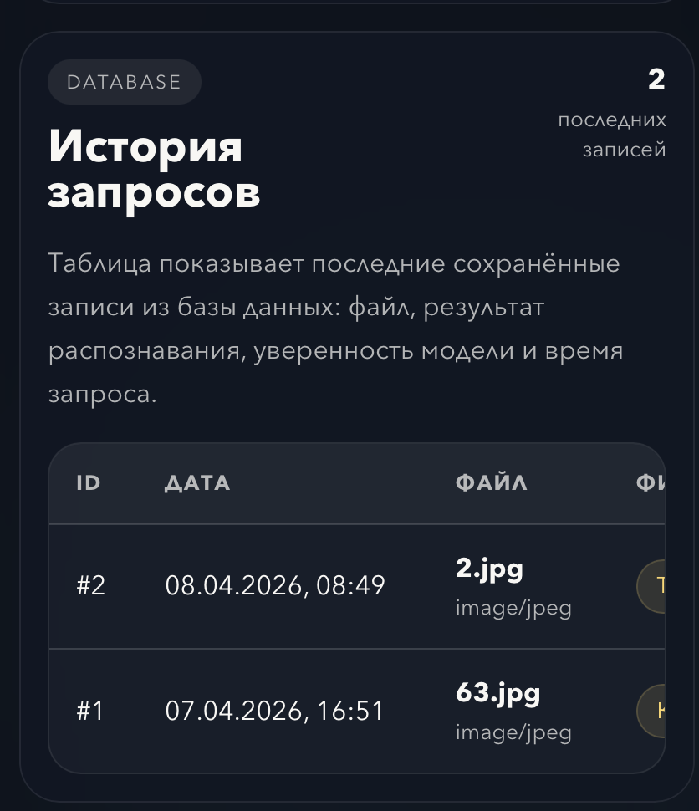
Рисунок 2 – пример запроса к модели и её ответ

Для настройки подключения к бд был написан код, который был представлен на рисунке 3.

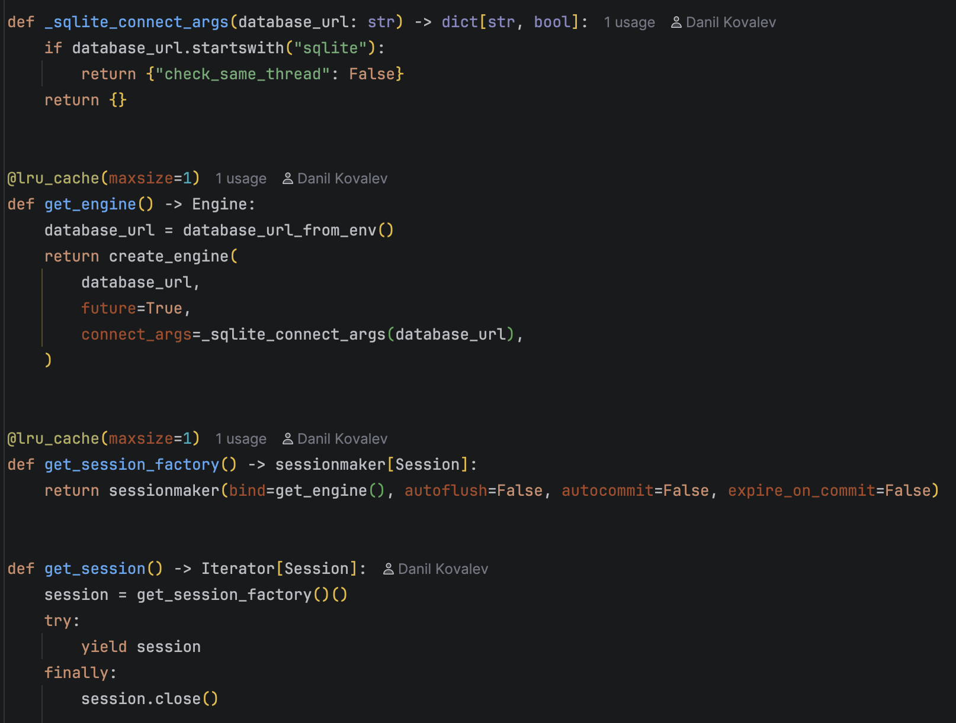
Рисунок 3 – настройки подключения к бд

